**TJ Tatran KRPA Hostinné**

pořádá

20. ročník mezinárodního memoriálu o putovní pohár Pepíka Šína ve stolním tenisu

** **

**A. Všeobecná ustanovení**

**1. Pořadatel:** TJ Tatran KRPA Hostinné

**2. Datum uspořádání:** sobota 24. srpna 2019

**3. Místo konání:** Městská sportovní hala Hostinné, Tyršovy sady 379

**4. Ředitelství soutěže:** ředitel …………………………………… Mgr. Richard Šváb

vrchní rozhodčí ……………………… Petr Bartoš

hlavní pořadatel ……………………. Ing. Tomáš Drahotský

**5. Přihlášky:** přihlášky se zasílají na e-mailovou adresu: richmond1216@hotmail.com, nebo posílají na adresu Mgr. Richard Šváb, Oblanovská 57, 541 01 Trutnov a to vše do 22. 8. 2019.  
Je možné se přihlásit do 8:30 v den zahájení.

**6. Vklady:** v kategorii budou vybírány při prezentaci ve výši 200,- Kč pro přihlášené do 22. 8. 2018 a ve výši 250,- Kč pro přihlašované na místě.

**7. Losování:** bude provedeno po prezentaci

**B. Technické a ostatní ustanovení:**

**8. Předpis:** hraje se podle „Pravidel stolního tenisu“, „Soutěžního řádu stolního tenisu“ a podle ustanovení tohoto rozpisu.

**9. Míčky:** XUSHAOFA*** 40+, plast, bílé

**10. Soutěže:** A) Dvouhra mužů

**11. Systém soutěže:** I. stupeň skupinový, II. stupeň vylučovací. Hraje se na tři vítězné sady z pěti, dvouhry hlavní soutěže se hrají od semifinále na čtyři vítězné sady ze sedmi.

**12. Podmínky účasti:** turnaje se mohou zúčastnit závodníci registrovaní u svých národních svazů a hráči pozvaní pořadatelem.

**13. Časový pořad:** 7:45 – 8:30 prezentace soutěže mužů 8:30 – 9:00 losování soutěže 9:00 nástup a zahájení 17:00 předpokládaný konec soutěže

**14. Rozhodčí:** rozhodčí k jednotlivým zápasům určuje vrchní rozhodčí.

**15. Ceny:** hlavní soutěž dvouhry mužů – 1. místo: 10.000,- Kč 2. místo: 4.000,- Kč  3. místo: 1.500,- Kč (2x) 5. – 8. místo: 500,- Kč

Zveme všechny hráče vyzkoušet si herní formu před sezónou, kde máte výbornou příležitost zahrát si s hráči všech výkonnostních kategorií s různými herními styly a národnostmi.

**Za TJ Tatran Hostinné - předseda TJ Bartoš Petr**







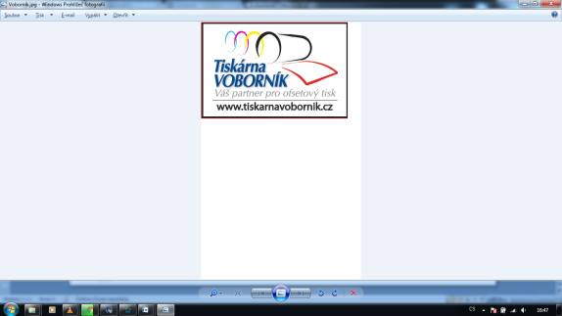



C:\Users\Monika\AppData\Local\Temp\Rar$DIa0.810\Logo STAVANT.jpg